Joseph Silva Jr.

07/13/21

CS 340 – Assignment: 3

SNHU

**Part I:**

**1.**

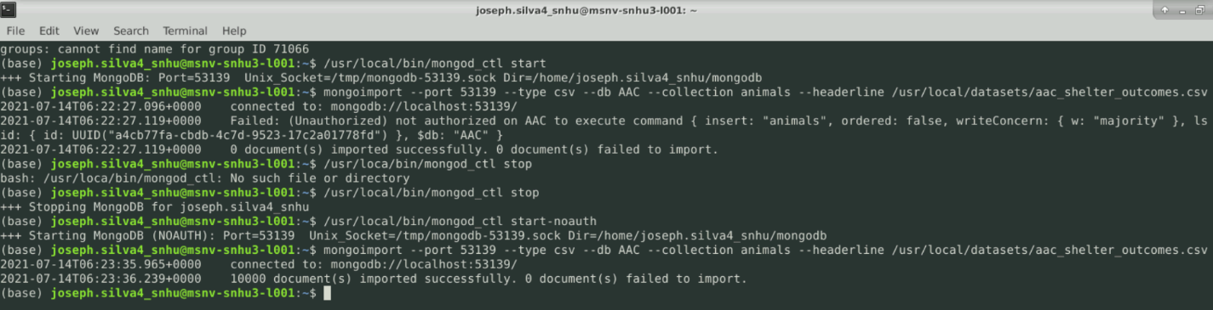

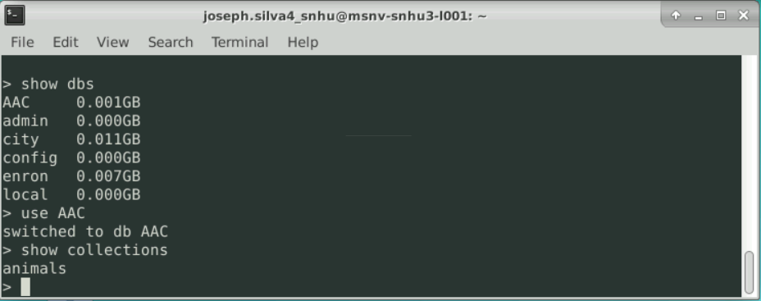

**2.**

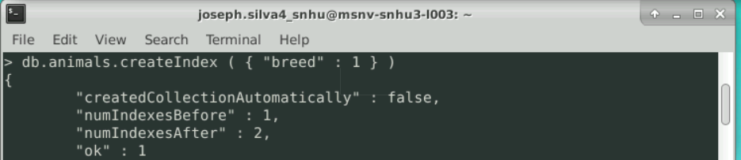

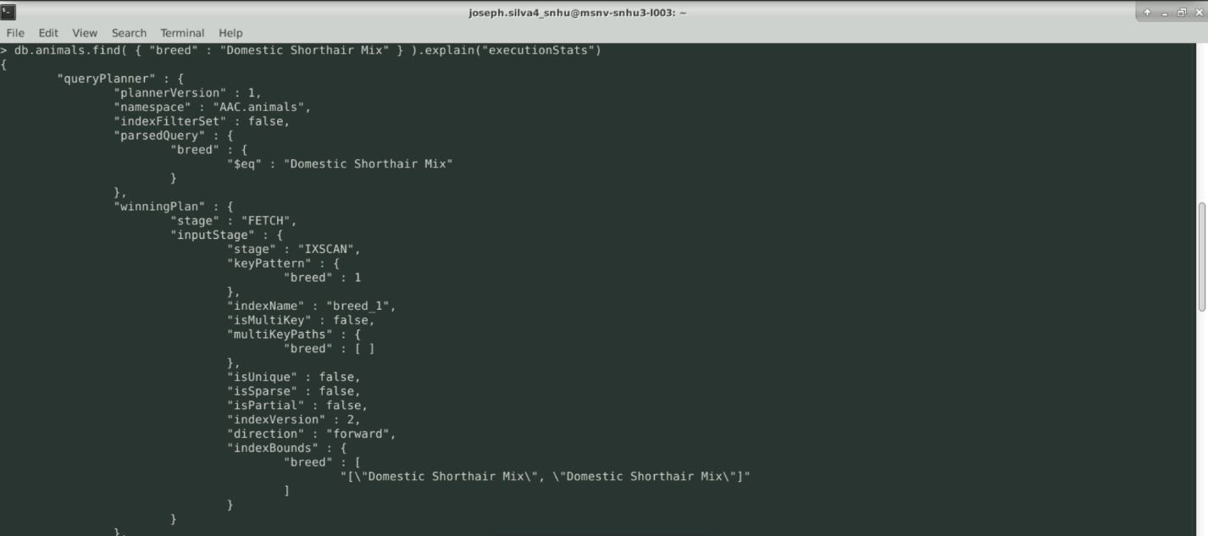

**3.**

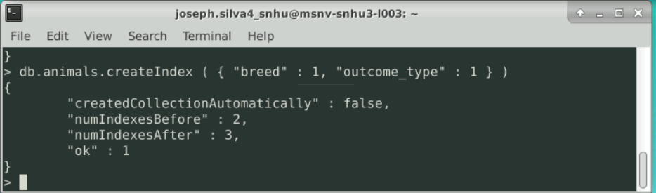

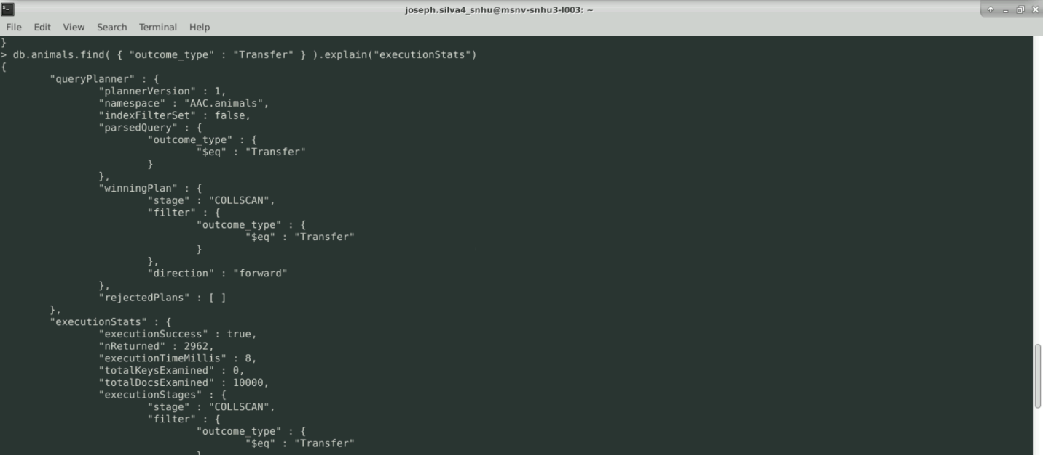

**Part II:**

**1.**

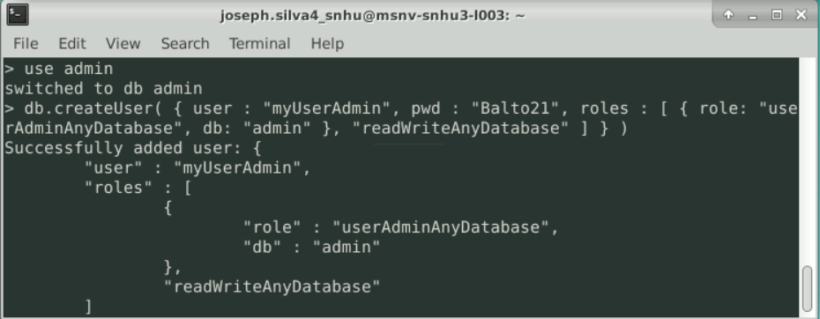

**2.**

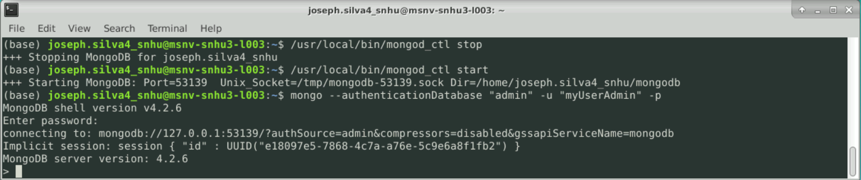

**3.**

